Nieuwsbrief Rekenen
Getal & Ruimte Junior – Groep 7 Blok 2

Deze maand leert uw kind:
- Ongelijknamige breuken optellen en aftrekken tot een hele.
- Een heel getal delen door een breuk.
- De schaallijn gebruiken en op schaal werken.

In de klas komt aan de orde:
- Kinderen leren breuken vergelijken en optellen en aftrekken van niet gelijknamige breuken. 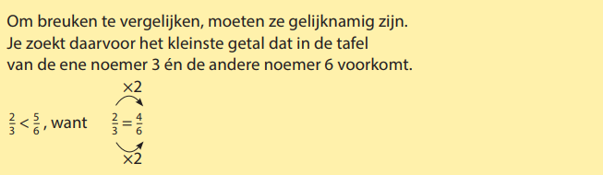
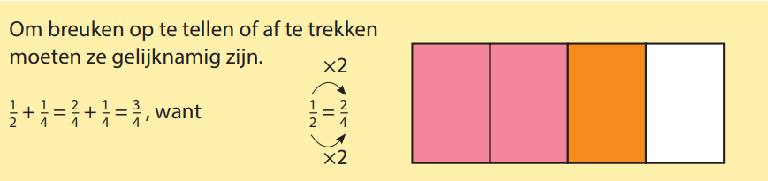

- Kinderen leren delen door een breuk.
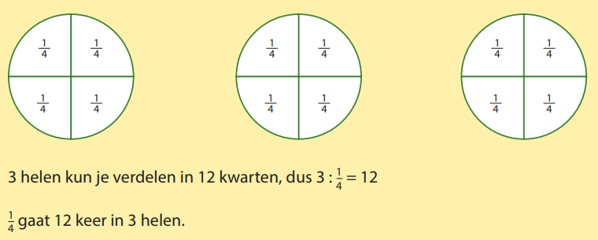
- Kinderen leren een schaallijn gebruiken en op schaal te werken.
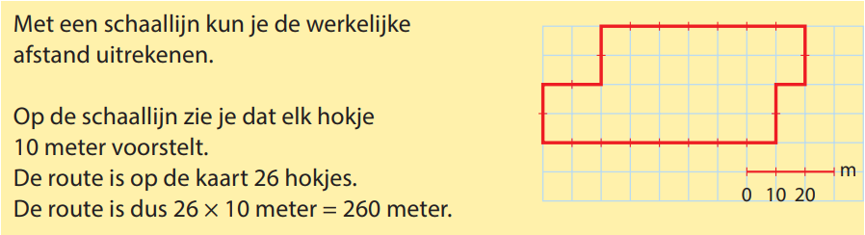

Tips voor thuis:
- Oefen met ongelijknamige breuken en breuken delen door iets in huis in verschillende stukken te verdelen. Bijvoorbeeld een reep chocola in twee helften, waarbij één van de helften weer in twee verdeeld wordt:
($\frac{1}{4}$ + $\frac{1}{4}$ + $\frac{1}{2}$ = 1).
- Oefen met schaal door uw huis na te tekenen. Meet de muren op de tekening en meet de muren dan in het echt.

